Elem tartalma: Lelkiív |  | Kategória: lelkiív
Szerző(k):Észak-Dunamenti Nagyboldogasszony Közösség |  | Esemény: Találkozó
Kapcsolódó téma: Szent József | Kapcsolódó előadás:
Régió: Észak-Duna | Település: Nagymaros | Időpont: 2021.07.

Kapcsolódó anyagok:
2021_07_szent_Jozsef_negy_foeloadas_egyben_ossz_tabor
2021_07_szent_Jozsef_tema_es_esemenyösszegzo_ossz_tabor

Törzsanyag:

A tábor lelki íve

Kedd (kezdő nap):

Jelmondat: ÉBREDJ FEL!
- minden napra nagyba kiírjuk és kitesszük egy jól látható helyre az aznapi jelmondatot
- Viki

Esti ima:
- Felolvasni: Mt 1,19-24
- “József erre fölébredt álmából és úgy tett, ahogy az Úr angyala parancsolta.” (Mt 1,24)
- keretet ad a tábornak, szombaton is felolvassuk majd
- (vö. összrégiós lelkiív)
- Írd fel egy papírra, hogy mit hagysz otthon (örömteli dolgok, amikről sajnálod, hogy lemaradsz, aggodalmak, amit nem intéz el helyetted senki), s mik az álmaid, várakozásaid a táborral kapcsolatban. Aztán gyűrd össze, s tegyél ki egy üres lapot! Nézd ezt az üres lapot! Gondolj arra, hogy József felajánlja Istennek önmagát mint egy üres lap, amelyre Isten azt írhat, amit akar. Istennel számtalanszor újra kell terveznie az életét, s váratlan útirányok felé viszi az Úr. Te kész vagy-e a kalandra? Kész vagy-e megengedni, hogy az Úr arra vigyen, amerre akar? Oda tudod-e adni ezt a hetet Neki? Ha kész vagy felajánlani magadat mint egy fehér lap, amire Isten azt írhasson, amit akar, akkor hozd előre a fehér lapodat a kosárba az oltár elé! Az összegyűrt galacsint pedig tedd a padok melletti kukába, vagy tartsd magadnál, ha még nem vagy képes elengedni!
- fejenként 2 db papír (A4-es lapot előre 8/16? felé vágni)
- Áron atya
- Ének: Jöjj el, Uram

Szerda (sportnap):

Jelmondat: FOGADD EL! / ADD ODA!

Téma: Szent József az elfogadó apa

Reggeli ima:
- vezetett szemlélődő ima a természetben (pavilon alatt/ fűben)
- Dorcsi
- Ének: Minden mi él
- praktikus tanácsok az elfogadáshoz
- a nap folyamán gyakoroljuk őket
- Rita

Esti ima:
- tanúságtétel?
- Mit sikerült megvalósítani abból, amiről a reggeli imában szó volt?
- kettesével összefordulnak, megosztják egymással (1-1 perc?)
- közös köszönöm kör

Csütörtök (fiú-lány nap):

Jelmondat: LÉGY BÁTOR!

Téma: Szent József a teremtő bátorságú és dolgozó atya

Közös mise van reggel, így reggeli ima nincs, Áron atya a prédikációban felvezeti a témát.

Esti ima:
- a templomban egy szentségimádás keretében Istenre bízni az életünket
- mindenki kézhez kap egy levelet a Mennyei Atyától
- a ‘18-as és a Szentírásos levélből összevágjuk a szöveget
- https://777blog.hu/2017/11/16/levelet-irt-az-isten-neked/
- 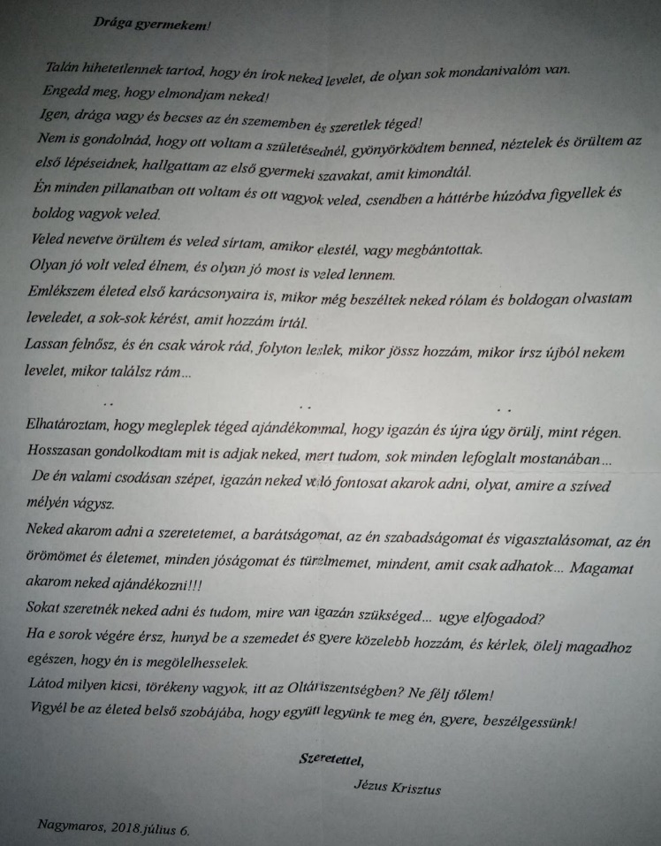
- névre szólóan?
- válaszunk a Mennyei Atya szeretetére
- aki úgy érzi, hogy kész felajánlani a bizalmát Istennek, kitérdel az Oltáriszentség elé, meggyújt egy mécsest és csendben imádkozik, majd már nem a padba ül vissza, hanem a szentélybe
- teamécsesek
- alatta halk zene (csak instrumentális, Ø szöveg)
- bátorság! - Szent József is igent mondott Istenre és az ismeretlen jövőre, merjük mi is átadni az életünket Istennek
- a cél, hogy mindenki megtegye ezt a lépést, a bátrabbak ösztönözzék a többieket

Péntek (lelkinap):

Jelmondat: ÁLMODJ ISTENNEL! / LÉGY GYENGÉD!

Téma: Szent József a háttérben maradó, gyengéd és engedelmes atya

Reggeli ima:
- modern tékozló fiú történet
- megkeresni!!
- Viki

Bűnbánatra felkészítő:
- kerekasztal után
- vírusos történetet felolvasni
- Rita, Dorcsi, Viki - szerepek szerint
- A vírus (ismeretlen szerzőtől)
- https://honlap.parokia.hu/lap/forras/ujsag/cikk/mutat/4049/?i=680
- (vö. összrégiós lelkiív)
- Áron atya biztat a szentgyónás elvégzésére

Este közbenjáró, külön esti ima nincs.

Szombat (színes estes nap):

Jelmondat: TÉGY ÚGY! (NE FÉLJÜNK ÖNMAGUNKAT AJÁNDÉKOZNI! - jó lenne, csak túl hosszú)

Téma: Szent József az árnyékként kísérő apa

Reggeli ima:
- ma kicsit próbáld meg azt csinálni, ami számodra nehéz (pl. ha eddig alig szólaltál meg a KCS-ban, akkor ma próbálj egy kicsit többet beszélni)
- hálakör az előző napért, közbenjáróért
- kérjük a Szentlélek vezetését
- újra felolvassuk a Szent Józsefes igerészt (Mt 1,19-24)
- Tégy úgy…!
- közbenjáró, előadások, KCS- ból ha valami megfogott, amit szeretnél megvalósítani (pl. jobban rábízni magam a Szentlélek vezetésére)

Esti ima:
- Áron atya összefoglalja a tábor fontosabb mozzanatait
- hálakör a táborért

